訪問ルートAI（デモ版）取扱説明書
訪問看護の事業所向け ― 名簿の読み込みから、毎月の予定・休み・空き枠のご案内まで
2026年11月

この説明書について
訪問ルートAI は、「どのスタッフが・どの利用者さんへ・いつ」行くかを組むためのアプリです。 ブラウザで開いて使います。インストールやログインはありません。
この説明書では、看護師・リハビリのスタッフ・事務の方に向けて、 利用者さんとスタッフの名簿を入れ、決まった訪問を入れ、毎月の予定と急な変更に対応するまでを順に説明します。
- 公開先：https://staff-assign-demo.katahimo.com/
- おすすめの環境：パソコンの Chrome か Edge（横に広い画面）。スマホでも予定を見ることはできます
- 説明に使うデータ：samples/訪問看護_利用者_サンプル.csv・samples/訪問看護_スタッフ_サンプル.csv （人の名前は架空です。住所は仙台市の公共施設、電話番号は使われていない番号です）
大切なお願い（デモ版について） 入れたデータは、お使いのブラウザの中だけに保存します。サーバーへは送りません。 ただ、このデモ版はお試しのためのもので、実在の利用者さん・スタッフの名前や住所を入れる前提では作っていません。 お試しの間は、この説明書のサンプル CSV か、名前・住所を置き換えた CSV をお使いください。

目次
- 困りごとと、このアプリでできること
- はじめる前に（最初の設定）
- 利用者さんとスタッフを入れる
- 名簿のあとに足すこと（職種・勤務・相性・担当の決まり・訪問先の決まりごと）
- 決まった訪問を入れる（毎週・第N曜日・曜日ごとの時刻）
- 毎月の流れ（来月の確認・希望休・月の予定の印刷）
- 休みと急な変更（利用者さんの休み・振り替え・スタッフの急な休み・当日キャンセル）
- 新しい依頼への返事（空き状況・空き枠の案内文）
- 退職・担当替え
- データの控え
- このアプリでできないこと
- よくある質問

1. 困りごとと、このアプリでできること
お話を伺った困りごとと、このアプリでの対応を並べました。くわしい手順は右の欄の章にあります。
困りごと（今のやり方） | このアプリでは | 章
利用者さんは約70名。曜日・時刻が決まっている方も、翌月分を毎月手で入れ直している | 利用者さんごとに「繰り返し」を一度入れると、今日から翌月末までの回が予定に出て、担当も付きます。月が変わっても入れ直しは要りません | 5・6
月1回、第3日曜・第4日曜などの決まりが、翌月に引き継がれない | 繰り返しで「毎月（第N）」を選び、第何週かを選びます。毎月その日に訪問が出ます | 5
回によって訪問時刻が違う（ある曜日は15時、別の曜日は9時半） | 繰り返しの「曜日ごとに時刻を変える」で、曜日ごとに開始時刻を入れます | 5
看護師・PT・OT がそれぞれ担当している | スタッフに資格（看護師・理学療法士・作業療法士など）を入れ、訪問の「種類」で担当できる人を分けます | 4・5
相性・ベテランの指定・担当を2名に限る・アレルギーへの配慮がある | 相性（× 担当にしない など）、希望（経験年数）、「担当できる人を限る」、訪問先の「注意」の欄で入れておけます。組むときに守ります | 4
空き枠が見えず、ケアマネジャーさんの「何曜日の何時が空いていますか」に答えられない。10月は新しい依頼が増える | 「空き状況」で曜日・時間帯・所要を選ぶと、受けられる曜日・時刻と人数が出ます。「空き枠の案内文」をコピーして返事に使えます | 8
ワクチン接種や急な休みの振り替えを入れ忘れる。休みの利用者さんに予定が残る | 利用者さんの「休み」に期間を入れると、その間の訪問は「休みのため無し」になります。振り替えは、その回の日時を変えます | 7
スタッフの急な休みのたびに組み直しと連絡に追われる | 「欠勤・キャンセルを登録」で、振り直しの案と、人ごとの連絡文が出ます | 7
予定・休みを請求ソフト・トークアプリ・紙のカレンダーの3か所に書いている | 予定と休みはこのアプリにまとめます。紙のカレンダーは「月の予定の印刷」で代わりにできます。トークアプリへは連絡文をコピーして貼ります（請求ソフトへの入力は今までどおりです） | 6・7
鍵の置き場所（キーボックス）・インターホンの押し方・駐車位置をトークアプリで伝えている | 利用者さんごとに「訪問先の決まりごと」（入り方・鍵・駐車場・注意）を書くと、予定の訪問と一緒に出ます | 4
常勤（月10日休みのシフト）・非常勤の希望休をまとめたい | 月の予定で、スタッフを選んで日のマスを押すと希望休が入ります | 6
次のことは、このデモ版ではできません（11章）。
- 訪問記録・計画書・報告書の作成、記録の要約
- レセプト・医療保険の請求の送信、口座振替
- 訪問先への出入りを位置で自動に記録すること

2. はじめる前に

2-1 最初の設定（2つの質問）
初めて開くと「最初の設定」の画面が出ます。
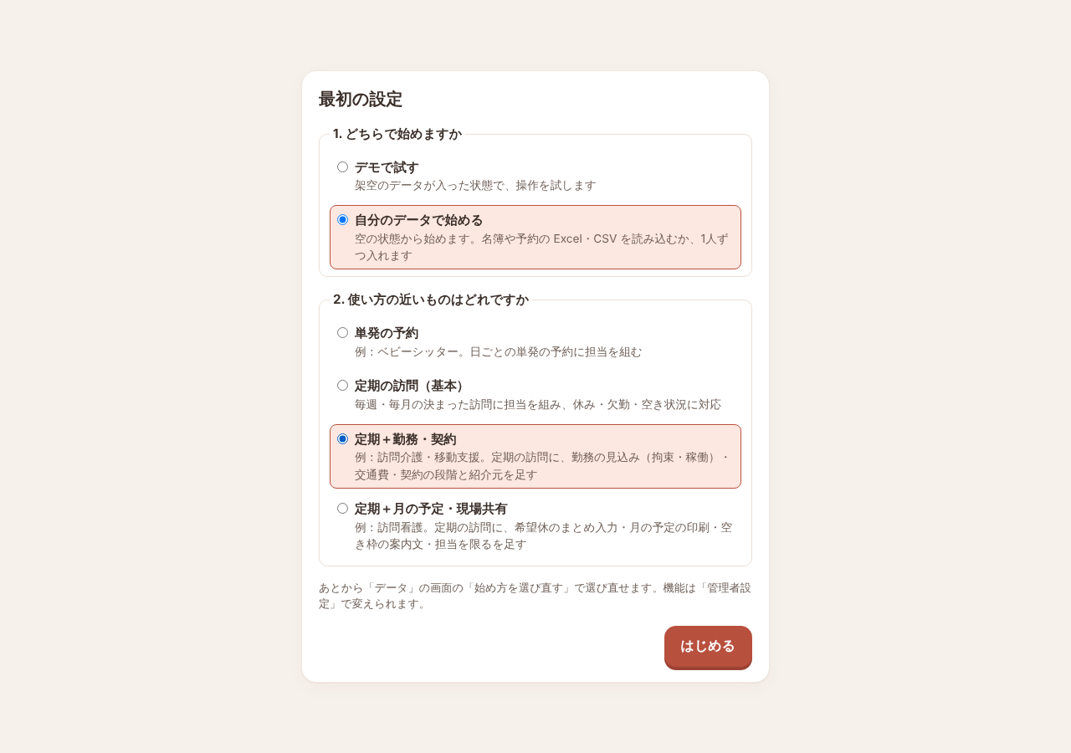
最初の設定の画面（選ぶ所は下の手順のとおりです）
- 「1. どちらで始めますか」で 自分のデータで始める を選びます （まず動きだけ見たいときは デモで試す を選びます。架空のデータが入った状態で始まります）
- 「2. 使い方の近いものはどれですか」で 定期＋月の予定・現場共有 を選びます （説明に「例：訪問看護」とあるものです）
- ［はじめる］ を押します
「自分のデータで始める」を選ぶと、次に「登録の案内」の画面が開きます（3章）。
画面の呼び方は「利用者さん」「スタッフ」です。左のメニューは 予定・空き状況・利用者さん・スタッフ・設定 の5つです（スマホでは画面の下に並びます）。

2-2 最初から入っている機能
「定期＋月の予定・現場共有」を選ぶと、次の機能が入った状態で始まります。設定を変える必要はありません。
機能 | 使う場面 | 章
繰り返し（定期パターン） | 決まった訪問を一度だけ入れる | 5
毎月の第N曜日・曜日ごとの時刻 | 月1回・第3日曜などの訪問、曜日で時刻が違う訪問 | 5
利用者さんの休み | 入院・ショートステイなどの期間 | 7
欠勤・キャンセル | スタッフの急な休み、利用者さんのキャンセル | 7
空き状況 | 新しい依頼に答える | 8
相性 | 合う・合わないを組み方に入れる | 4
訪問先の決まりごと | 入り方・鍵・駐車場・注意を伝える | 4
退職・担当替え | 最後の勤務日と担当の振り直し | 9
道順のリンク | 訪問先までの道順を地図で開く | 5
郵便番号・住所の検索 | 住所から緯度・経度を探す | 3
Excel の入出力 | 名簿を CSV・Excel で読み込む | 3
希望休のまとめ入力 | スタッフの希望休を月の予定で入れる | 6
月の予定の印刷 | 紙のカレンダーの代わり | 6
空き枠の案内文 | ケアマネジャーさんなどへの返事の文 | 8
担当を限る | 「この方は2人だけで担当する」 | 4

2-3 前のデータが残っているとき
前にこのアプリを開いたことのあるブラウザでは、前のデータと設定が残っていて、「最初の設定」の画面は出ません。
- 最初からやり直すとき：設定 › データ を開き、一番下の「最初からやり直す」の ［始め方を選び直す］ を押します。 確認の画面で ［2つの質問へ戻る］ を押すと、2-1 の2つの質問が出ます。 今のデータは消えます。残したいときは、先に控えを書き出します（10章）
- データはそのままで、機能だけそろえるとき：設定 › 管理者設定 の「ひな形」で「詳しく ▾」（5つから選んで適用）を開き、 「定期＋月の予定・現場共有」の ［適用］ を押します。確認の画面でもう一度 ［適用］ を押します

3. 利用者さんとスタッフを入れる

3-1 登録の案内
「自分のデータで始める」を選ぶと、「登録の案内」が開きます。3つの段を順に進みます。上に「1/3」のように今の段が出ます。
- ① 利用者さんの名簿を読み込む
- ② スタッフの名簿を読み込む
- ③ 予定を登録する
①と②は名簿の欄がはじめから出ています。［ファイルを選ぶ］ で名簿のファイルを読み込みます。終わったら ［次へ］ を押します。 始め方を選び直すときは、下の ［始め方を選び直す］ を押します。 ③の ［予定の画面へ］ を押すと、月の予定の画面が開きます（5章）。 案内の途中で人の画面を開いたとき（緯度・経度を直すときなど）は、右上の ［登録の案内へ戻る］ で案内に戻れます。
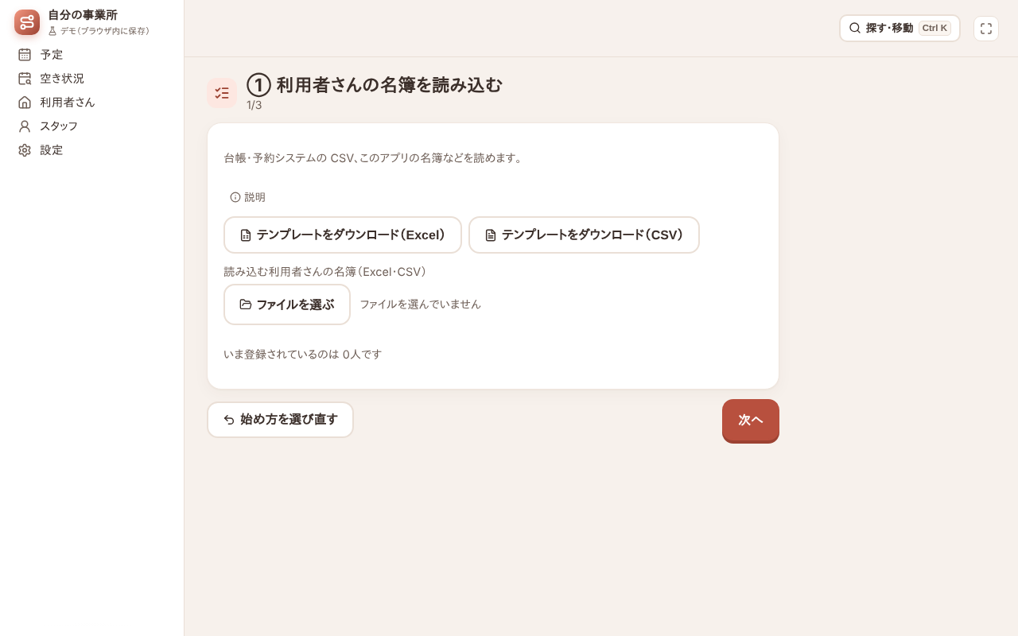
登録の案内の①
あとから名簿を読み込むときは、左のメニューの 利用者さん（または スタッフ）を開き、右上の ［Excel・CSV］ を押します。同じ欄が開きます。

3-2 名簿の CSV を読み込む
お知らせ（今の読み方は仮のものです） 事業所でお使いの名簿の CSV の形は、まだいただいていません。そのため今は、次のように読んでいます。 いただいた名簿の形に合わせて、今後直します。
- 1行目に 氏名（または「利用者名」「職員名」「名前」など）の列がある CSV なら、1行目の列名を見て読みます
- 読む列：名前・カナ・郵便番号・住所・電話・メールアドレス・性別・退職日
- うまく読めない列や、読まない列は、読み込む前の確認の画面に名前が出ます
手順は次のとおりです。
- 「名簿の読み込み方」は 追加・更新（ファイルに無い人はそのまま） のままにします（まだ1人もいないときは、この選択肢は出ません）
- ［ファイルを選ぶ］ で CSV ファイルを選びます（サンプルなら 訪問看護_利用者_サンプル.csv）
- 確認の画面が出ます。「列名から読んだ名簿の形の CSV ファイルを読みました。」の文と、読まなかった列、足される人数を確かめます。 最後に「読み込んだあと、住所から緯度・経度を探します」と出ます
- ［名簿を読み込む］ を押します
- 名簿が入り、続けて住所から緯度・経度を探します。「終わりました：N／N人（入れた N人・見つからない 0人）」と出たら終わりです
スタッフの名簿も同じ手順です（サンプルなら 訪問看護_スタッフ_サンプル.csv）。スタッフの自宅の緯度・経度も、続けて探します（休止の人は探しません）。
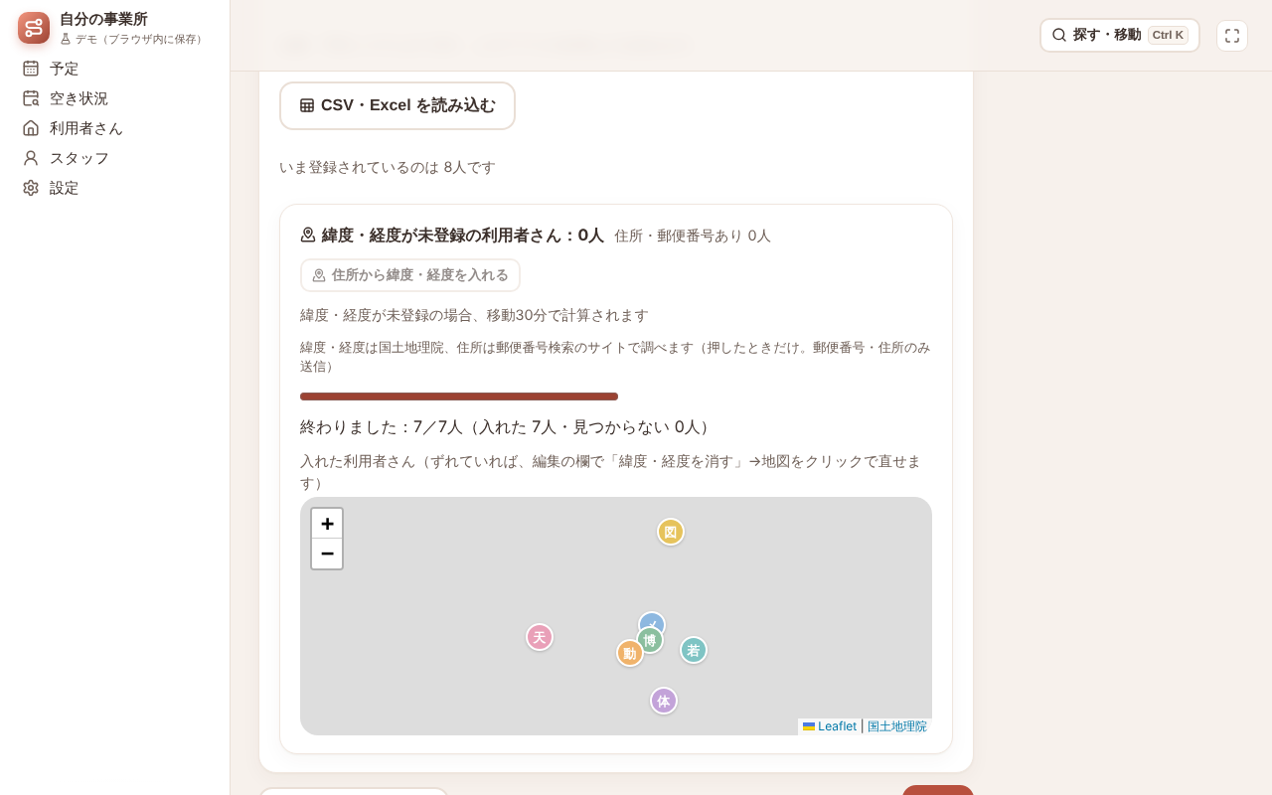
緯度・経度を入れた結果
途中で ［止める］ を押したときは、［続きを探す（N人）］ で続けます。
緯度・経度が見つからなかった人がいるとき
緯度・経度が見つからなかった人は、一覧に「緯度・経度なし」の印が付きます。
- 一覧の上の絞り込みの 緯度・経度なし を押すと、緯度・経度の無い人だけが並びます
- 行の ［住所から探す］ で、その人だけをもう一度探します。住所を直したあとに使います
- 行の ［緯度・経度を編集］ で、その人の画面の住所の欄が開きます。地図を押して入れます
緯度・経度が無いままでも、担当は組めます。そのときは、その人への移動を30分とみて組みます。
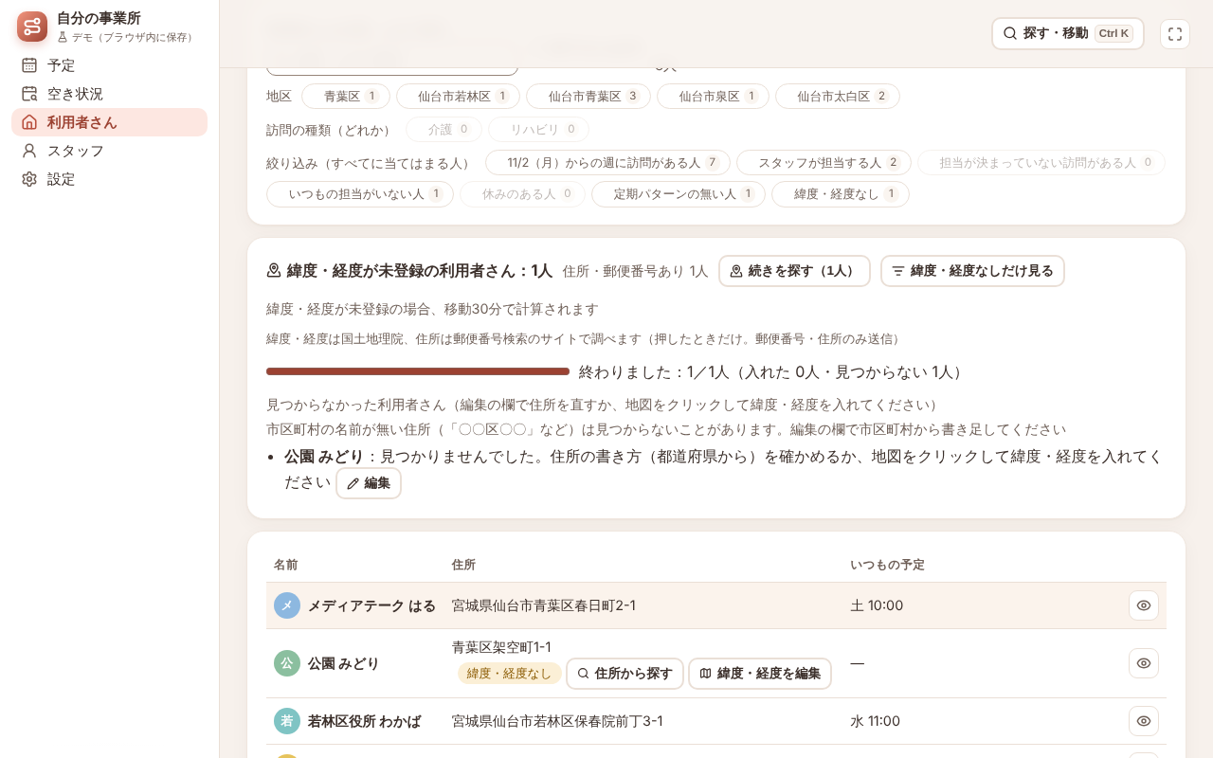
見つからなかった人と「緯度・経度なし」の印（例）
遠くの利用者さん（移動時間・遠方）
新幹線で行く方など遠くの利用者さんは、距離から見積もると移動が長くなりすぎて、担当が付きません。
- 利用者さんの画面の 基本情報 で、「住所」の ［直す］ を押します
- 移動時間（片道・分） に、片道の分数を入れます（例：東京へ新幹線なら 120〜180）。その人への行き帰りは、この分数とみます
- その日、ほかの訪問に回せないときは、遠方（出張）：この日はほかの訪問を入れない に印を付けます
- ［保存］ を押します
遠方（出張）の人の訪問がある日は、担当のスタッフにほかの訪問を入れません。訪問の詳細には「遠方（出張）・移動 片道180分・家を出る目安 7:00」のように出ます。

列の読み方
CSV の列 | 利用者さん | スタッフ
氏名 | 名前 | 名前
フリガナ | よみ（ひらがなにして入れます。探すときに使います） | 読みません
性別 | 読みません | 性別（「女」「男」なら、女性・男性として入ります）
郵便番号 | 郵便番号 | 読みません
住所 | 住所 | 自宅の住所
電話番号 | メモの1行目（「電話 022-…」） | 読みません
メールアドレス | ― | メールアドレス（この使い方では画面に出しませんが、残します）
退職日 | ― | 最終勤務日（9章）。今日より前の日なら「休止」になります
職種など、ほかの列 | 読みません | 読みません
サンプルのスタッフ CSV では、
- 「宮城野区役所 なつみ」さんは退職日が 2026/11/30 なので、最終勤務日 11/30 が入ります
- 「旧庁舎 いさむ」さんは退職日が 2026/9/30 で過ぎているので、休止で入ります
「職種」の列は読まないので、看護師・理学療法士などは、読み込んだあとに入れます（4-1）。

読み直すとき
- 同じ名簿を何度読み込んでもかまいません。名前 で同じ人を見分け、変わった所だけ直します。新しい人は足します
- 「総入れ替え」を選ぶと、ファイルに無い人を「終了」（利用者さん）・「休止」（スタッフ）にします。人を消すことはありません
- 訪問の予定・担当・相性・勤務時間は、読み直しても変わりません
- 読み込む前のデータは1つだけ控えてあります。まちがえたときは 設定 › データ の「直前の状態に戻す」で戻せます

3-3 アプリの名簿の形（Excel）に書いて読み込む
お手元の名簿がうまく読めないときは、アプリの名簿の形に書き写して読み込む方法もあります。
- 名簿の欄で ［テンプレートをダウンロード（Excel）］ を押します（CSV がよければ （CSV） のほう）。 もう人が入っているときは、ボタンが ［Excel に書き出す］（［CSV に書き出す］）になります
- できたファイルを開き、1行目の列名はそのままにして、2行目から1行に1人ずつ書きます （利用者さんの名前の列は「表示名」、スタッフの名前の列は「名前」です）
- 保存して、同じ欄の ［ファイルを選ぶ］ で読み込みます
名前だけ書いても読み込めます。空の列は、決まった値で入ります。
Excel のテンプレートには「書き方」「記入例」のシートが付いています。何を書くかと、書き方の例が見られます（読み込みでは見ません）。
- スタッフ：勤務は月〜金・9:00〜18:00、移動は車、利用中
- 利用者さん：利用中（色は順に付きます）
書き出したファイルの名前は、「staff-assign-demo-」で始まります。

3-4 あとから1人足すとき
新しい方が増えたときは、一覧の右上の ［利用者さんを追加］（［スタッフを追加］）を押し、名前と住所を入れて保存します。

4. 名簿のあとに足すこと
名簿には、組むときに使う「職種」「勤務の曜日・時間」「相性」などがありません。アプリで足します。
名簿から入ったスタッフは、最初は 月〜金・9:00〜18:00 の勤務になっています。人ごとに直してください。

4-1 スタッフの職種（資格）
スタッフの一覧で人を押し、スタッフの画面を開きます。
- 基本情報 の「詳しく ▾」を開きます
- 「特性」の ［直す］ を押します
- 資格 で、看護師・准看護師・理学療法士・作業療法士・言語聴覚士などを選びます
- ［保存］ を押します
性別も、同じ「特性」の 性別 で直せます。

訪問の種類（看護とリハビリ）
訪問には「種類」があります。最初は次の2つです。
種類 | 担当できる人（資格）
介護 | 看護師・介護福祉士・初任者研修のどれかを持つ人
リハビリ | 理学療法士・作業療法士・言語聴覚士のどれかを持つ人
種類の名前（例：「介護」を「看護」に）や、担当できる人の条件は、設定 › 訪問の種類 で直せます。 訪問に種類を付けると、条件に合わない人はその訪問の担当になりません（付け方は 5-2）。

4-2 スタッフの勤務の曜日・時間
スタッフの画面の 勤務時間 を開き、「ふだんの勤務」の ［直す］ を押します。
- 勤務する曜日：曜日のボタンを押して選びます
- 勤務開始・勤務終了：この時間の外には組まれません
- 決まった休みの曜日がない常勤の方（月10日休みなど）は、勤務する曜日をふだん働く曜日にしておき、 休む日は「希望休」として月の予定で入れます（6-2）
- その日だけ時間が違うときは、同じ 勤務時間 の「詳しく ▾」を開き、「日ごとに変えた勤務（これから）」の ［勤務時間（シフト）で直す］ から、その日の時間帯や休みを入れます

4-3 相性・ベテランの指定
利用者さんの画面の 基本情報 の「詳しく ▾」を開くと、「担当」「スタッフに求めること」「相性」があります。
お話での言い方 | 入れる所 | 組み方
この方とこのスタッフは合わない | 「相性」の ［相性の表で直す］ で、そのマスを × 担当にしない | その人は担当になりません
できれば避けたい | 同じ表で △ 選ばれにくい | 選ばれにくくなります
このスタッフが合う | 同じ表で ○ やや選ばれやすい か ◎ 選ばれやすい | 選ばれやすくなります
ベテランを付けたい | 「スタッフに求めること」の 希望 で「経験年数」を選び、年数を入れます | 満たす人が選ばれやすくなります
必ず女性のスタッフ | 「スタッフに求めること」の 必要条件 で「性別」を女性に | 満たさない人は担当になりません
スタッフの「経験年数」は、スタッフの画面の「特性」で、始めた年を入れます。
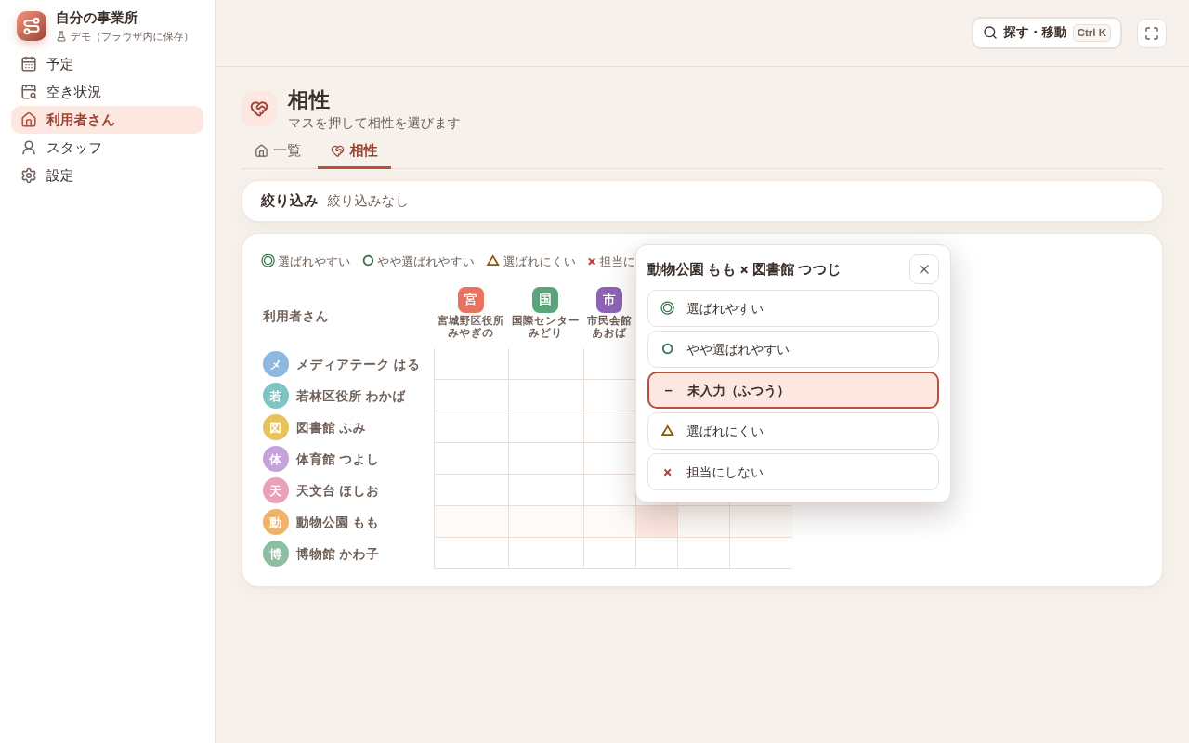
相性の表（マスを押して選びます）

4-4 担当を特定の2名に限る
「この方は、この2人だけで担当する」という決まりがあるときです。
- 利用者さんの画面の 基本情報 の「詳しく ▾」を開き、「担当」の ［直す］ を押します
- 担当できる人を限る に印を付けます
- 「担当できるスタッフ（押して選ぶ・外す）」で、2人を押して選びます
- ［保存］ を押します
選んだ人のほかは、担当になりません。選んだ人が全員休止になると、だれでも担当できる状態に戻ります。

4-5 アレルギーなどへの配慮
- スタッフにアレルギーがあり、その利用者さんのお宅に行けないとき（ペットなど）は、相性を × 担当にしない にします（4-3）
- 訪問するスタッフみんなに知ってほしいこと（利用者さんのアレルギーなど）は、次の「訪問先の決まりごと」の 注意 に書きます

4-6 訪問先の決まりごと（鍵・インターホン・駐車位置）
今トークアプリで伝えている、訪問先ごとの決まりごとを書いておく所です。
- 利用者さんの画面の 基本情報 の「詳しく ▾」を開き、「訪問先の決まりごと」の ［直す］ を押します
- 4つの欄に書きます（各200文字まで）
  - 入り方（例：インターホンを押してから玄関へ）
  - 鍵（例：ポストの中のキーボックス）
  - 駐車場（例：坂の下の空き地に1台）
  - 注意（例：玄関の段差が高い）
- ［保存］ を押します
書いた決まりごとは、スタッフの画面の訪問と、日の予定の訪問に出ます。 初めて伺う訪問先には「初めて」の印が付きます。
暗証番号など、外に出てはいけない情報は書かないでください。

5. 決まった訪問を入れる
曜日・時刻の決まった訪問は、「繰り返し」として一度だけ入れます。 入れると、今日から翌月末までの回が予定に出て、担当が自動で付きます。月が変わっても、入れ直しは要りません。

5-1 予定の画面から入れる（毎週・隔週・毎月の第N）
- 左のメニューの 予定 を開き、月か週の予定で ［定期の予定を追加］ を押します
- 右の欄で、次を入れます
  - 利用者さん
  - 曜日（いくつでも選べます。例：月・木）
  - くり返し（毎週・隔週・3週ごと・4週ごと・毎月（第N））
  - 毎月（第N）のときは 第何週（例：第3・第4）
  - 開始日・時刻・所要（分）
- ［追加］ を押します。「予定を入れました（…・担当を自動で組みます）」と出ます
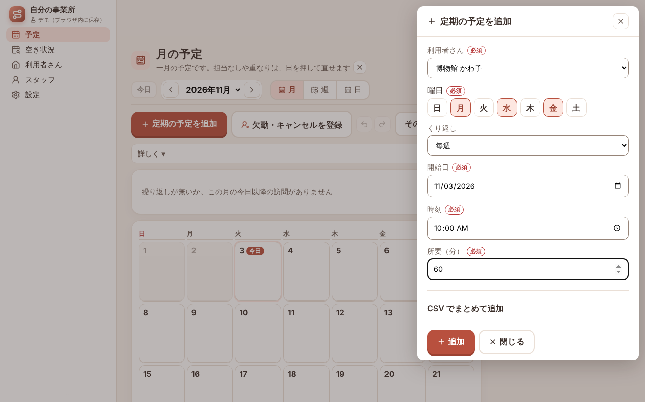
定期の予定を追加
例：
お話での言い方 | 入れ方
毎週月曜と木曜の10時に60分 | 曜日：月・木、くり返し：毎週、時刻：10:00、所要：60
月1回、第3日曜の14時 | 曜日：日、くり返し：毎月（第N）、第何週：第3
第3・第4日曜 | 曜日：日、くり返し：毎月（第N）、第何週：第3・第4
第5を選ぶと、その曜日が5回ある月だけ訪問ができます。

5-2 利用者さんの画面から入れる（曜日ごとの時刻・種類・いつもの担当）
曜日によって時刻が違う方や、看護とリハビリを分けたい方は、利用者さんの画面から入れます。
- 利用者さんの画面の 予定 を開き、「繰り返し」の ［繰り返しを追加］ を押します
- 次を入れます
  - 種類（看護の訪問なら「介護」、リハビリなら「リハビリ」。4-1 で名前を直していれば、その名前）
  - 繰り返し・曜日・開始・所要（分）・開始日
  - 担当（いつもの担当）：決まった人がいれば選びます。選ばないときは「担当なし（AI で組む）」のままにします
- 曜日で時刻が違うときは、曜日ごとに時刻を変える（例：月曜は 9:30、木曜は 15:00） に印を付け、曜日ごとの開始を入れます。 空の曜日は、上の共通の時刻になります
- ［保存］ を押します
［定期の予定を追加］（5-1）で入れた訪問には、種類が付きません。 種類が無いと、資格にかかわらず、だれでも担当になれます。 看護師だけ・リハビリの職種だけにしたい訪問は、5-2 で種類を選んで入れてください。

5-3 繰り返しを直す・終わらせる
利用者さんの画面の「繰り返し」で、直したい行の ［直す］ を押します。 「いつから変えますか」に日付を入れて ［保存］ を押すと、その日からの回が新しい内容になります。それより前の回は変わりません。

5-4 予定の見方
- 月：1日1マスです。マスを押すと、その日の訪問が出ます
- 週：スタッフごと・利用者さんごとに、時間の流れで見ます
- 日：スタッフごとの列と地図です。訪問を押すと、担当・ここへ道案内（地図で道順を開く）が出ます。 その日だけの訪問を足すときは、［訪問を1件追加］ を押します
- 日の時間軸には、訪問のあいだの 移動（「移動 15分」。自宅との行き帰りは「自宅から」「自宅まで」。次の訪問のすぐ前）と、待ち（点線の枠で「待ち 20分」）も出ます（間が狭いときは線だけ）。緯度・経度が無い所は「（見込み）」、間に合わない所は三角の印です
- 操作をまちがえたときは、操作の行の矢印のボタン ［元に戻す］ で1つずつ戻せます（隣の ［やり直す］ でやり直せます）
画面の上の 要対応 の帯に、担当なし・間に合わない・重なり・休みの人の訪問の数が出ます。 ［要対応を組む］ を押すと、その分だけ組み直します（ほかの訪問は動かしません）。
担当を手で替えた訪問はピンが付き、あとで自動で組んでも変わりません。

5-5 担当なしが残ったとき（組めない理由）
担当なしの訪問には、組めない理由が出ます。
- 要対応の帯：「（担当なしの理由：勤務日外 1）」のように、理由ごとの件数
- 組んだあとの知らせ：「担当なしのまま 1件（勤務日外 1）」と ［理由を見る］
- 日の予定：担当なしの訪問の下に「組めない理由：勤務日外 4人・必須の条件 2人」
［理由を見る］ か帯の ［見に行く ›］ を押すと、訪問の詳細が開きます。上の「組めない理由」の枠に、直し方と、直す画面へのボタンが出ます。
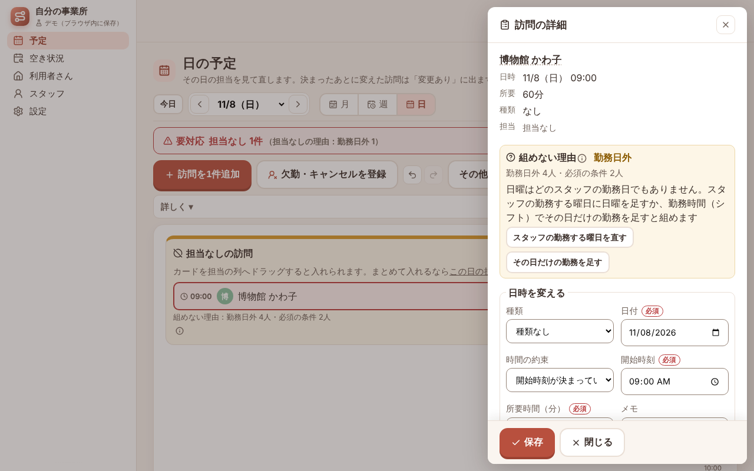
訪問の詳細の「組めない理由」
おもな理由と直し方です。
理由 | どういうとき | 直し方（枠のボタン）
勤務日外 | その曜日に勤務するスタッフがいない（土日など） | スタッフの勤務する曜日を足すか、勤務時間（シフト）でその日だけの勤務を足す
勤務時間外 | 勤務の時間に訪問が収まらない（例：勤務 9:00〜18:00、訪問 17:00〜20:00） | 勤務の終わりを 20:00 以降にする（枠に時刻が出ます）
欠勤・最終勤務日の後 | 入れる人が休み・辞めたあと | 勤務時間（シフト）・スタッフの画面で直すか、ほかの人の勤務を足す
担当できる人の限定 | 利用者さんの「担当できる人」で絞った人が入れない | 利用者さんの画面の担当できる人を足す
必須の条件・相性× | 性別・資格などの必須の条件に合う人がいない、相性が × | 利用者さんの条件・スタッフの項目・相性の表を見直す
重なり・1日の上限 | 入れる人は、その時間に別の訪問が入っている | 時間をずらす・人を足す・ほかの訪問を動かす
移動が間に合わない・遠方（出張）の日 | 遠くて、勤務の始めに家を出ても間に合わない | ［移動時間・遠方を設定］で利用者さんの「移動時間（片道・分）」と「遠方（出張）」を入れる（例：東京へ新幹線で行くなら 片道 120〜180分、遠方（出張）に印）
位置なし | 緯度・経度が無く、移動を30分とみると間に合わない | 緯度・経度を入れる
入れられる人あり | 入れられる人はいるが、ほかの訪問との兼ね合いで外れた | 「担当を替える」で選ぶか、もう一度［要対応を組む］

6. 毎月の流れ

6-1 来月の予定を確かめる
繰り返しを入れてあれば、来月の訪問はもうできています。手で入れ直す必要はありません。
毎月20日を過ぎると、予定の画面の上に「12月の予定 N件はできています・担当なし 2件」のような1行が出ます。
- ［12月を見る ›］ を押して、来月の予定を開きます
- 担当なしが残っていれば、［要対応を組む］ を押します

6-2 希望休をまとめて入れる
常勤の方の月10日休みや、非常勤の方の希望休を、月の予定で入れます。
- 予定 の 月 を開きます
- その他 ▾ を押し、表示を選ぶ（スタッフ・利用者さん・混み具合） を押します
- 表示 でスタッフを1人選びます
- ［休みを追加］ を押します。「（名前）さんの休みを追加」の帯が出ます
- 休む日のマスを押します。その日が終日の「希望休」になります。もう一度押すと外れます
- 終わったら ［休みの入力を終わる］ を押します
- 勤務の無い日・今日より前の日・ほかの欠勤がある日は押せません
- 希望休にした日に、その人の訪問が入っていると「この日の訪問が N件あります」と出ます。 ［（日付）の予定を開く］ を押し、その人の列の「欠勤を直す」から振り直します（7-3 と同じ欄です）

6-3 月の予定を印刷する（紙のカレンダーの代わり）
- 予定 の 月 を開き、その他 ▾ の 印刷 を押します
- 印刷の画面で、月と スタッフ（全員か1人）を選びます
- ［印刷する］ を押します。A4横で印刷します（ブラウザの印刷の設定で「横」を選んでください）
印刷には、日ごとに時刻・利用者さん・担当が並びます。休みの印は次のとおりです。
印 | 意味
希 | スタッフの希望休
欠 | スタッフの欠勤
利用者さん休 | 利用者さんの休み
事務所に貼るカレンダーや、スタッフに渡す1人分の予定表に使えます。

7. 休みと急な変更

7-1 利用者さんの休み（入院・ショートステイなど）
- 利用者さんの画面の 休み を開き、［休みを追加］ を押します
- 開始日・終了日・理由（任意）（例：入院）を入れます
- ［保存］ を押します
休みの間の訪問は、消さずに「休みのため無し」になり、担当も付きません。休みの利用者さんに予定が残ることはありません。 退院の日が変わったら、休みの行の ［直す］ で終了日を直します。休みを消すと、元の予定に戻ります。
休みを入れても、訪問を別の日に振り替えることはしません。振り替えるときは、次の 7-2 のとおりにします。

7-2 1回だけ別の日にする（ワクチン接種などの振り替え）
- 予定の画面（月・週・日）か、利用者さんの画面の予定で、振り替える訪問を押します
- 「日時を変える」で、日付 と時刻を新しい日に直します
- 「変える範囲」で この回だけ を選んで保存します
ほかの回は変わりません。新しい日の担当が合わないときは、同じ欄の「担当を替える」で選びます。

7-3 スタッフが急に休む
朝、「熱が出たので休みます」と連絡があったときです。
- 予定の画面の ［欠勤・キャンセルを登録］ を押します
- 「休み・キャンセルを選ぶ」で スタッフが休む を選びます
- 休む人 を選び、時間（終日・午前だけ・午後だけ・時間帯）を選びます
- 「入らなくなる訪問 N件」と、おすすめの振り直しが出ます
- ［この案で決める］ を押します。欠勤の登録と振り直しが一度に入ります （まちがえたときは ［振り直す前に戻す］ で戻せます）
- 「変更を伝えて確定する」に、連絡が要る人ごとの文が出ます。［文をコピー］ を押し、トークアプリに貼って送ります
- 送ったら 連絡した に印を付けます。全部終わったら ［終わる］ を押します
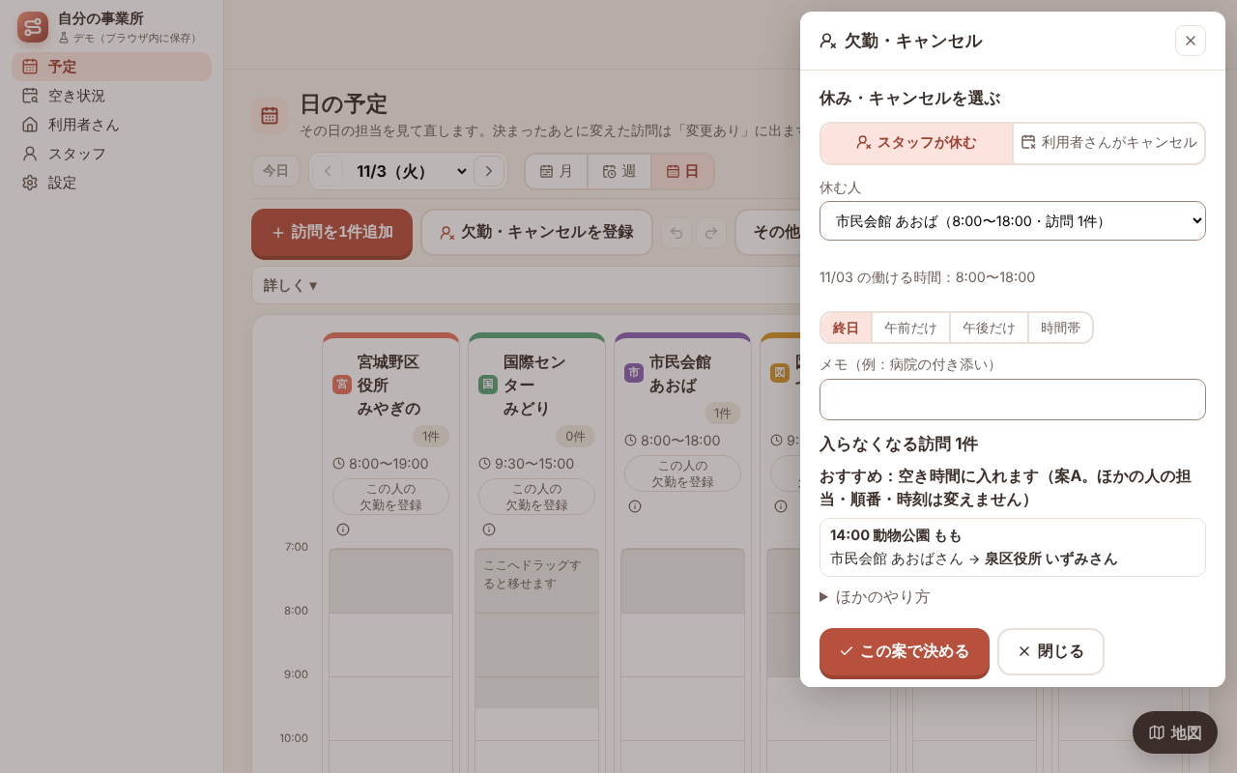
スタッフが休む
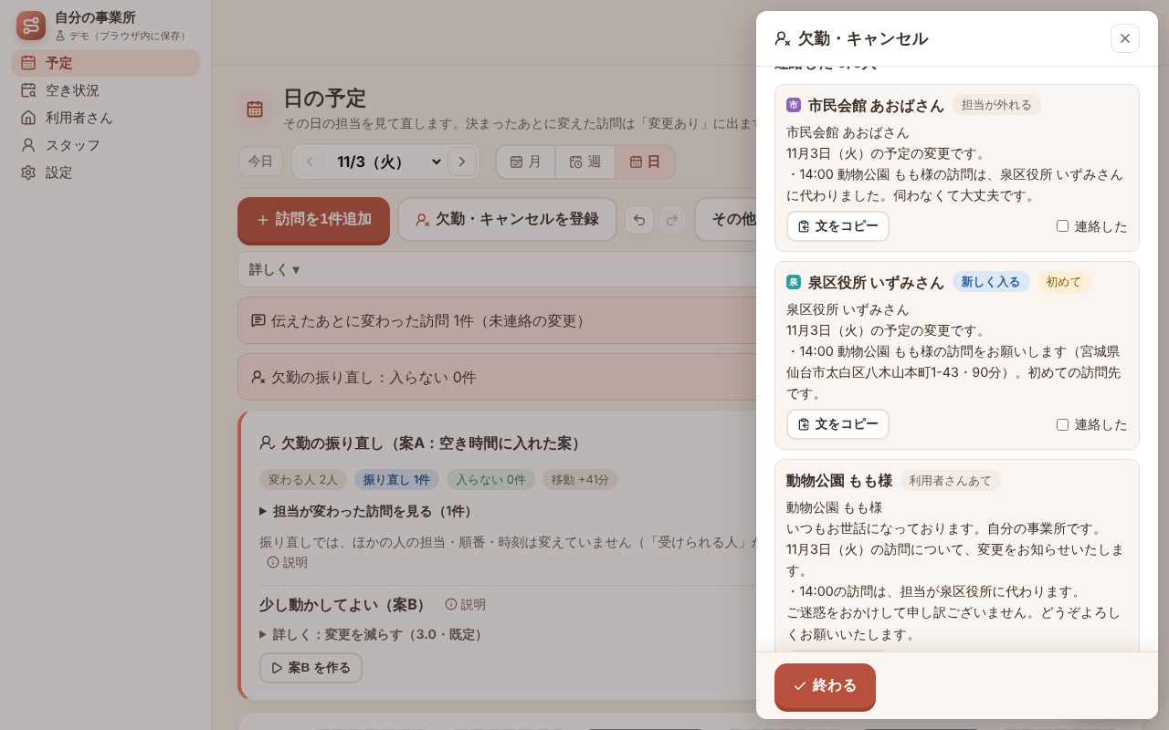
連絡の文
連絡の文には、日付・時刻・利用者さんのお名前・住所・所要が入ります。 初めて伺う訪問先のときは「初めて」の印と、その方の決まりごと（入り方・鍵・駐車場・注意）も付きます。

7-4 利用者さんがキャンセルする
- ［欠勤・キャンセルを登録］ で 利用者さんがキャンセル を選び、訪問 を選びます
- 「取り消しの種類」を選びます
  - 当日キャンセル（その日になって利用者さんの都合で取りやめ）
  - ふつうの取り消し（前もって決まった休み・予定の変更など）
- ［当日キャンセルとして取り消す］（または ［取り消す］）を押します
その時間は担当の予定から外れます。ほかの訪問の担当・順番・時刻は変わりません。

7-5 トークアプリの連絡を貼り付けて入れる
休みやキャンセルの連絡がいくつも届いたときは、予定の画面の その他 ▾ の 連絡を貼り付けて入れる に文を貼ります。 「11/5 （スタッフ名） 休み」「11/6 （利用者さん名） キャンセル」のような行を読み、まとめて入れられます。

8. 新しい依頼への返事（空き状況）
ケアマネジャーさんから「火曜か木曜の午前に、60分の訪問を入れられますか」と聞かれたときです。
- 左のメニューの 空き状況 を開きます
- 「1 いつ・何を」で、曜日（火・木）、時間帯（午前）、所要（60分）を押して選びます
- 「3 受けられる曜日・時間帯」に、「受けられます：火・木 8:30〜11:30 に 約2〜6人」のような答えが出ます。 ［要約をコピー］ で、返事の文に使えます
- 新しい利用者さんの住所が分かっていれば、「2 場所」に入れます。移動の時間も含めて答えます
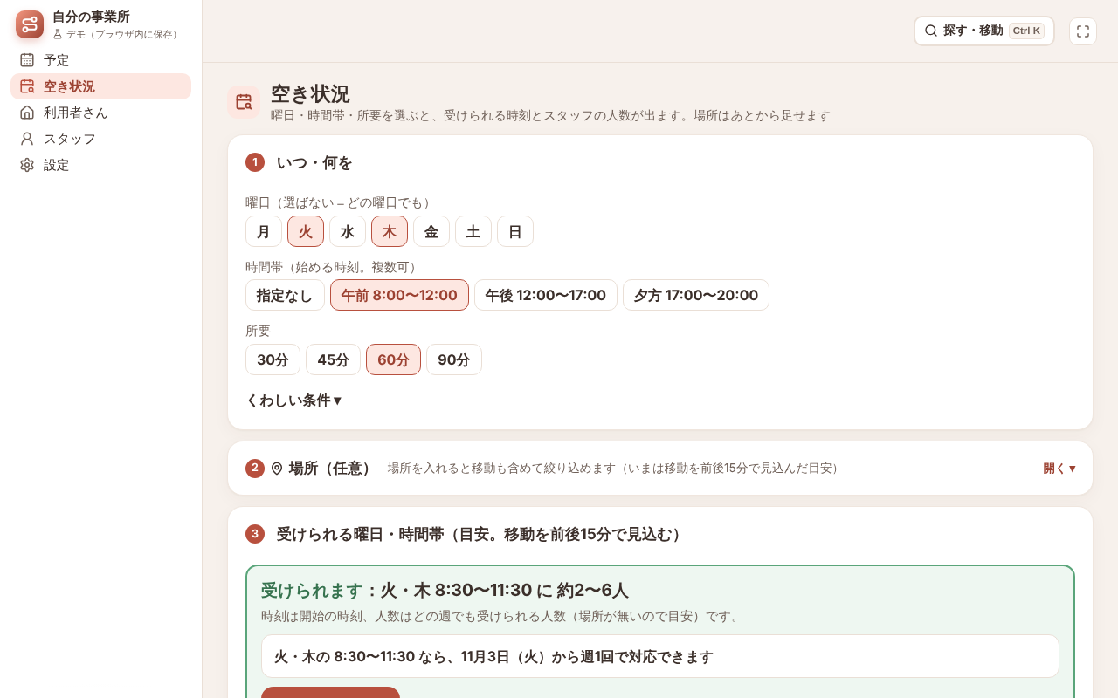
空き状況

8-1 空き枠の案内文を作る
空いている枠を、ケアマネジャーさんや紹介元にまとめて知らせる文を作ります。10月のように依頼が増える時期の返事に使えます。
- 空き状況の「4 次の一手」の 空き枠の案内文 を開きます
- 案内する期間（今週・来週・先4週）を選びます
- 種類（看護・リハビリなど）を選びます
- できた文を ［案内文をコピー］ でコピーし、メールやトークアプリに貼ります
「先4週」を選ぶと、毎週続けて受けられる曜日・時刻を載せます。

8-2 受ける方向のとき（仮に押さえる）
「4 次の一手」の ［仮の利用者さんとして押さえる］ で、名前を入れて押さえておけます。 「仮」の印の利用者さんとして予定に入り、ほかの依頼とぶつかりません。 決まったら利用者さんの画面で ［本登録にする］、断られたら ［仮押さえを取り消す］ を押します。

9. 退職・担当替え
- スタッフの画面の 基本情報 の「詳しく ▾」で、「最終勤務日（退職・担当替え）」に最後に勤務する日を入れて保存します （名簿の「退職日」の列から入ることもあります。3-2）
- その翌日からは、その人は予定に入りません
- スタッフの一覧の上の「最終勤務日のあるスタッフ」の欄に、振り直しが残っている数が出ます。［担当の振り直しを開く］ を押します
- 利用者さんごとに、代わりの候補が出ます。選んで ［まとめて適用］ を押し、確認で ［担当を置き換える］ を押します
最終勤務日までの訪問は、そのままです。

10. データの控え
データはこのブラウザの中にだけあります。別のパソコン・別のブラウザでは見えません。ブラウザの閲覧データを消すと、消えてしまいます。
- 設定 › データ の「控え（バックアップ）」の ［ファイルに書き出す］ で、全部のデータを1つのファイルにします。週に1回を目安に書き出してください
- 書き出したファイルを「控えのファイル」と呼びます。名前は「staff-assign-demo-」で始まります
- 別のパソコンで続けるときは、その控えのファイルを同じ欄の「読み込む控えのファイル」の ［ファイルを選ぶ］ で読み込みます（今のデータは置き換わります）
- 名簿や控えを読み込む前のデータは、1つだけ控えてあります。［直前の状態に戻す］ で戻せます
- 操作をまちがえたときは、予定の画面の操作の行にある矢印のボタン ［元に戻す］ で1つずつ戻せます（50回分まで。隣の［やり直す］でやり直せます）

11. このアプリでできないこと
このデモ版は「だれが・いつ・どの利用者さんへ行くか」を組むことに絞っています。次のことはしません。
- 訪問記録・訪問看護計画書・報告書の作成、記録の要約
- レセプト・医療保険・介護保険の請求の送信、口座振替、利用料の集金
- 今お使いの請求ソフトや、連絡用のトークアプリとのつながり（連絡の文はコピーして、人が貼って送ります）
- 訪問先への出入りを、スマホの位置で自動に記録すること
- ログイン、何台ものパソコンでの同時の書き込み、サーバーへの保存
- 実際の道のりでの移動時間（移動の時間は、地図上の距離からの目安です）
請求ソフトへの入力は、今までどおり必要です。

12. よくある質問
Q. 名簿の CSV を読み込んだら「読めませんでした」と出ました。 A. 何行目のどの列かが出ます。その行を直して、もう一度読み込んでください。今のデータは変わっていません。 1行目に「氏名」などの名前の列が無いと読めません。3-3 のアプリの名簿の形に書き写す方法もあります。
Q. CSV を表計算ソフトで開いて保存し直しても読めますか。 A. 読めます。1行目の列名を変えなければ読めます。
Q. 緯度・経度が見つからなかった利用者さんがいます。 A. 一覧の「緯度・経度なし」の行で［緯度・経度を編集］を押し、地図を押して入れてください。住所を直したときは、［住所から探す］でもう一度探せます。市区町村の名前が無い住所は見つからないことがあります。
Q. 緯度・経度が無いと、担当は組めませんか。 A. 組めます。緯度・経度の無い人への移動は30分とみて組みます。担当の理由には「利用者さんの緯度・経度が未登録（移動は30分とみる）」のように出ます。近さで選べるよう、できるだけ緯度・経度を入れてください。
Q. 担当なしのまま残る訪問があります。 A. 要対応の帯の［見に行く ›］か、組んだあとの知らせの［理由を見る］で訪問の詳細を開き、「組めない理由」の枠を見てください。理由（勤務日外・勤務時間外・必須の条件・移動が間に合わない など）と直し方、直す画面へのボタンが出ます。遠くの利用者さんは、［移動時間・遠方を設定］から移動時間（片道・分）と遠方（出張）を入れると組めます。
Q. 自動で付いた担当を替えたい。 A. 予定の画面で訪問を押し、「担当を替える」で選びます。ずっとその人にするときは、利用者さんの画面の繰り返しの ［直す］ で「担当（いつもの担当）」を替えます。
Q. 翌月の分は、いつ入れればよいですか。 A. 入れる必要はありません。繰り返しがあれば、来月の訪問はできています。毎月20日を過ぎたら、6-1 のとおり来月の担当なしだけ確かめてください。
Q. 住所や郵便番号は、どこかに送られますか。 A. 名簿を読み込んだあとと、［住所から緯度・経度を入れる］［住所を探す］［住所から探す］［続きを探す］などを押したときだけ、郵便番号・住所を、郵便番号の検索と国土地理院へ送ります。ボタンの近くには「緯度・経度は国土地理院、住所は郵便番号検索のサイトで調べます（押したときだけ。郵便番号・住所のみ送信）」と出ます。名簿のときは、読み込む前の確認の画面に「読み込んだあと、住所から緯度・経度を探します」と出ます。名前などほかのことは送りません。

